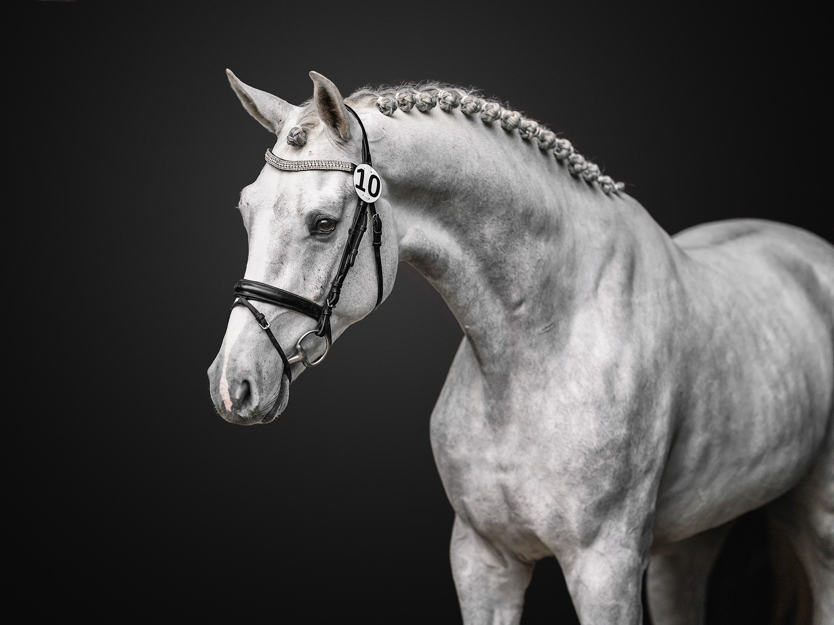

VYHODNOCENÍ

ŠLECHTITELSKÉHO PROGRAMU

PLEMENE

ČESKÝ TEPLOKREVNÍK

ZA ROK 2024

ČESKÝ TEPLOKREVNÍK Z.S.
ASOCIACE SVAZŮ CHOVATELŮ KONÍ ČR




VYHODNOCENÍ ŠP PLEMENE ČT V ČR ZA ROK 2024
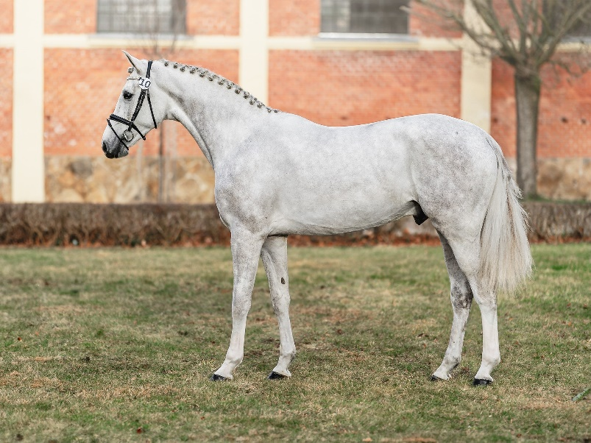

Chovný cíl
Cílem šlechtění českého teplokrevníka je ušlechtilý, korektní a lehce jezditelný kůň, který na základě svého temperamentu , charakteru , prostorné a elastické mechaniky pohybu a pevného zdraví je vhodný pro všechny druhy výkonnostního jezdeckého sportu v rámci disciplím FEI a pro volnočasové aktivity.

Dospělý kůň je středního tělesného rámce s dobrými liniemi, bez zjevných a geneticky podmíněných vad a chorob. Zároveň ve šlechtění SČT podporuje udržení pevné konstituce a zdraví koní a v neposlední řadě udržujeme významnou vlastnost koní ČT, kterou je dobrý charakter. Stejně tak je kladen důraz na korektní exteriér a fundament a vynikající mechaniku pohybu. Význam produkce koní s výbornou mechanikou pohybu bude nadále stoupat v souvislosti s trendem chovu zahrnujícího i drezurní výkonnost.

Tělesné míry Klisny Hřebci
obvod holeně (cm) 19,5 – 22 21 – 22,5
KVH (cm) 161–167 162–170

Chovná populace
K chovné populaci náleží všichni jedinci (hřebci i klisny) zapsaní v plemenné knize českého teplokrevníka. Dále jedinci vyjmenovaných plemen a zemských variant ze zahraničí, kteří byli na základě bodu 5 ŠP do plemenných knih ČT zapsáni. Český teplokrevník je, s průměrnými sedmnácti tisíci kusy, nejpočetnějším plemenem v ČR. Jedná se tedy o početně dostatečnou základnu pro uplatňování nejmodernějších metod šlechtění. Mírná stagnace a pokles stavů koní plemene ČT, a zároveň prudší pokles zapouštění klisen a produkce hříbat je v souladu se současnou celkovou situací chovu koní v ČR. Ta je dána ekonomickou situací v období současné hospodářské recese i nárůstem počtu koní bez plemenné příslušnosti. Dalším faktorem, který způsobuje pokles stavů koní plemene český teplokrevník je velmi liberální možnost zápisu do zahraničních plemenných knih přímo na území České republiky. Spolek Český teplokrevník, z.s. svými kroky podporuje chovatele, aby registrovali v rámci plemenné knihy českého teplokrevníka.

Vývoj počtu koní českého teplokrevníka v letech 2009 - 2024
Rok | Hřebci | Klisny | Ostatní | Celkem
2009 | 218 | 9 821 | 10 435 | 20 474
2010 | 211 | 10 067 | 10 884 | 21 162
2011 | 193 | 9 859 | 10 698 | 20 750
2012 | 187 | 9 959 | 10 094 | 20 240
2013 | 178 | 10 134 | 9 786 | 20 098
2014 | 178 | 9 885 | 9 685 | 19 748
2015 | 171 | 9 405 | 8 479 | 18 055
2016 | 178 | 9 238 | 7 972 | 17 386
2017 | 176 | 9 212 | 8 032 | 17 426
2018 | 182 | 9 092 | 9 665 | 18 918
2019 | 188 | 9 118 | 9 678 | 18 993
2020 | 198 | 9 030 | 7 897 | 17 125
2021 | 203 | 8 988 | 7 740 | 16 931
2022 | 216 | 9 242 | 7 309 | 16 767
2023 | 225 | 9 314 | 7 020 | 16 559
2024 | 236 | 9368 | 6746 | 16 350

Počet hřebců zapsaných v plemenné knize českého teplokrevníka se v posledních letech drží na přibližně stejné úrovni. V posledních letech dochází k nárůstu využivání genetického materiálu ze zahraničí. RPK ČT schvaluje použití inseminačních dávek hřebců působících v zahraničí a tato aktivita je podporována. Sice má za následek menší množství potomstva po jednotlivých hřebcích, nicméně genetický přínos zahraniční krve je neodmyslitelný. Dalším faktorem hovořícím v neprospěch těchto čísel je fakt, že klisny jsou zapouštěny hřebci v rámci PK ČT, ale po narození hříběte je toto zapisováno do zahraničních plemenných knih. Proti této skutečnosti se v demokratickém světě těžko bojuje, a tak jedinou možností je poskytovat chovatelům výborný servis, dostatečnou informovanost a související služby. RPK ČT a předsednictvo spolku SČT se všemi dostupnými možnostmi snaží informovat chovatele o možnosti využití ID ze zahraničí a následné možnosti zápisu narozených hříbat do PK ČT. V roce 2022 došlo vlivem změny ŠP k automatickému přeřazení tříletých klisen narozených v rámci PK ČT do PK II a tím pádem k úbytku koní v kategorii ostatní, do které spadají nejen valaši, ale také klisny narozené v rámci PK ČT, které ještě neabsolvovaly zápis do PK.

Počty plemenných zvířat zařazených do jednotlivých oddílů PK
Oddíl PK | Počet
HPK-PRO | 190
HPK | 3587
PK I | 4331
PK II | 1235
PKH | 236

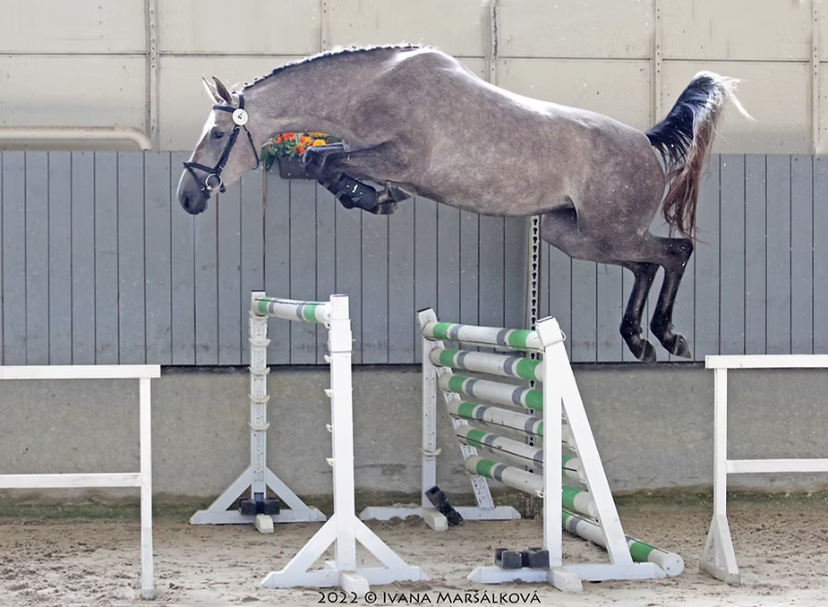

Plemenní hřebci
V roce 2024 došlo k mírnému nárůstu počtu hřebců zapsaných do PK ČT. Jak je patrné z předchozích let, počty plemenných hřebců se drží, v průběhu posledního desetiletí, na téměř stejné úrovni a jejich počty se mění v řádu desítek. V roce 2024 to byl tedy celkový počet 236 plemenných hřebců zařazených do PKH ČT. V roce 2024 bylo v katalogu hřebců uvedeno celkem 95 hřebců, kteří požádali v roce 2024 o udělení výběru. Chovatelé mají zájem o evropský genetický matriál, a proto jsme vytvořili seznam inseminačních dávek hřebců ze zahraničí, který usnadní všem chovatelům registraci hříbat v ČR v rámci plemenné knihy českého teplokrevníka. Tento seznam inseminačních dávek každoročně rozšiřujeme, dle požadavku chovatelů a dle využití hřebců ze zahraničí. Zařazení zahraničního hřebce na seznam ID není nijak zpoplatněno, tak aby chovatelé s využitím genetického materiálu ze zahraničí měli co nejméně práce a nákladů. Chovatel tedy může vybírat z již vytvořeného seznamu inseminačních dávek, který nalezne na webu www.ceskyteplokrevnik.cz v sekci Dokumenty v odrážce Katalog hřebců. Pokud plánovaný hřebec v seznamu není, lze jednoduše požádat RPK ČT o uznání inseminační dávky hřebce ze zahraničí a po schválení, bude takový hřebec pro další roky na seznam zařazen. Majitel inseminované klisny zaplatí pouze manipulační poplatek za vystavení připouštěcího lístku, pokud mu nebude vystaven držitelem zahraničního hřebce. V roce 2024 bylo nově zařazeno 32 hřebců, kromě mladých akvizicí z předvýběru a testu za zmínku stojí hřebci s výkonností – Gylord-S, Chaccothago, Christ, Larimar, Light Star, Norman, Silbermond, nebo Oscar des Fontaines. Největší oblibě se v roce v rámci počtu připuštěných klisen těšil hřebec Eldorado 45

.

Hodnocení hřebců po 70denním testu
Ve středu 7.8.3024 byl v Zemském hřebčinci Písek zahájen 70denní test hřebců pro plemennou knihu českého teplokrevníka. Komise po celou dobu testu pracovala ve složení Ing. Hana Civišová (předsedkyně RPK ČT), Zdeněk Hrnčíř a předseda spolku Český teplokrevník Jan Chýle. K naskladnění byli adepti předvedeni na základě pozitivního výsledku z II. předvýběru hřebců do plemenné knihy českého teplokrevníka. Komise hřebce posoudila na pevném podkladu a pod sedlem. Tři hřebci byli přijati do staničního testu, který se odehrává v ZH Písek a čtyři hřebci absolvují formu 70denního sportovního testu v domácí přípravě.

Staniční test
- C.R. TN (Carerra VDL x Harley VDL) - chovatel a majitel Team Nijhof
- 17/522 Calvados (Heartbreak ZH x Crawfordastral) – chovatel a majitel ZH Písek
- Royal White TN (Chacco- White x Cicero van Paemel) – chovatel a majitel Team Nijhof

Sportovní test
- Colourful Spirit (Chinchero x Kafrat PKZ) – chovatel Simone Konopka, majitel Karel Polák
- Check in de Zelande Z (Chacfly PS x Cornet Obolensky) – chovatel M. Carpentier Uilennest & Christian van de Plasse, majitel Team Nijhof a Team Mikyta
- Chacmint (Chacfly PS x Cormint) – chovatel a majitel Roman Šafrata
- Callero (Caleri II x Colman) – chovatel Jiří Rendl, majitel JUDr. Magda Rothová

Ve středu 11.9.2024 se v ZH Písek uskutečnil kontrolní den. Komise hodnotila stupeň výcviku, kondici i úroveň připravenosti u jednotlivých hřebců. Adepti na zařazení do plemenitby pro plemennou knihu českého teplokrevníka byli posouzeni pod sedlem a doporučeni k dalšímu pokračování v testaci.

Závěrečná zkouška hřebců po absolvování 70denního testu proběhla v ZH Písek dne 15.10.2024. Ke zkoušce byli připraveni všichni přihlášení hřebci a je potřeba poděkovat všem zúčastněným za velmi dobrou přípravu a předvedení.
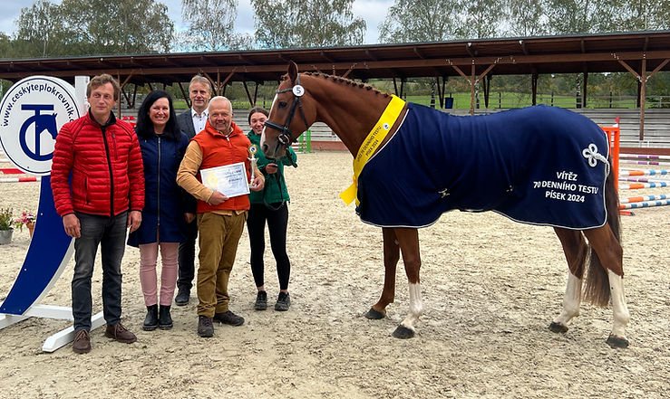

Vítěz testu Check in de Zelande Z

Vítězem 70 denního testu se stal hřebec Check in de Zelande Z, který za svůj celkový výkon obdržel známku 8,62 a je potřeba vyzdvihnout jeho velmi dobrý cval, ochotu spolupracovat a velmi dobré skokové vlohy ve volnosti i pod sedlem. Velká gratulace míří nejen majiteli, kterým je Team Nijhof a Tým Mikyta, ale také Jiřímu Hruškovi, který tohoto mladého hřebce připravoval a předváděl. Na druhém místě se umístil hřebec Royal White TN (8,51), který komisi zaujal svým vyváženým cvalem a velmi rutinovaným skokem a nadprůměrnou sílou odrazu. Tento hřebec absolvoval staniční test a jeho příprava tedy byly v rukách vedoucího výcviku Jakuba Štěrby. Třetí místo obsadil hřebec Chacmint (8,28), kterého připravoval Roman Šafrata a v pod sedlem ho předváděla Nikola Urbancová, tento sympatický hřebec v dobrém typu a s velmi dobrým výrazem zaujal komisi zejména ve volnosti velmi dobrou technikou skoku a dobrou mechanikou pohybu. Jako čtvrtý se umístil hřebec Colourful Spirit (8,18), který byl vyvážený ve všech parametrech, dobře se pohyboval na skoku ukázal dostatečnou skokovou schopnost a dobrou techniku skoku. Pod sedlem se předvedl velmi ochotně a velmi vyváženě. Dále byli hodnoceni hřebci C.R. TN (8,01), Callero (7,77) a Calvados (7,76).

  - Plemenné klisny

Jednou z metod selekce šlechtitelského programu českého teplokrevníka je právě zápis klisen do PK. Posouzením sledovaných znaků u klisen dochází k vyloučení nedostatků ve stavbě těla, mechanice pohybu, dědičně podmíněných genetických vad a chorob, které neodpovídají požadavkům plemene. Hodnocení klisen při zápisu výrazně přispívá ke zlepšení kvality a zdraví chovaných koní. Hodnocení se provádí na určených svodech, chovatelských výstavách, při zkouškách výkonnosti, případně na základě individuální žádosti u chovatele. V roce 2024, stejně jako v letech minulých, bylo možné absolvovat svod na kvalifikačních kolech KMK, čehož chovatelé ve velké míře také využili. Propojení sportovní a chovatelské akce se zdá býti elegantním a praktickým řešením. Při zápisu se provádí popis stavby těla a lineární popis, posuzuje se mechanika pohybu (krok, klus na ruce a tvrdém podkladu).
V roce 2024 bylo do plemenné knihy zapsáno celkem 325 klisen, což je pouze o 5 klisen méně než v roce 2023. Celkem 126 jich po absolvování zkoušek výkonnosti splnilo podmínku zápisu do hlavního oddílu PK.

- Zkoušky výkonnosti a selekční systém

Selekce se provádí na základě informací a výsledků hodnocení.
Hřebečci a hřebci jsou selektováni:
- při registraci hříbat
- při přehlídkách hříbat pod matkou
- při výběru do testační odchovny
- při bonitacích v testačních odchovnách
- při základních zkouškách výkonnosti
- při 70denním testu
- při hodnocení KMK a vlastní sportovní výkonnosti
- při předvýběrech a výběrech hřebců do plemenitby
- na základě informací o potomstvu
- na základě zdravotního stavu hřebce a jeho potomstva
Klisny jsou selektovány:
- při registraci hříbat
- při přehlídkách hříbat pod matkou
- při zápisu do PK
- při výkonnostních zkouškách
- při přehlídkách tříletých klisen
- při hodnocení KMK a vlastní sportovní výkonnosti
- při přeřazování do vyšších oddílů PK
- na základě informací o potomstvu

  - Registrace hříbat
Označení potomstva hřebců a klisen zapsaných do PK ČT se při registraci provádí pod matkou před odstavem, a to aplikací elektronického identifikátoru na levou stranu šíje a volitelným výžehem do levého stehna, odpovídající Řádu výžehů ČT.
V roce 2024 bylo do PK ČT registrováno 455 hříbat z toho 226 hřebečků a 229 klisniček.
V roce 2024 byli do systému registrací zařazeny nové osoby provádějící registraci hříbat plemene český teplokrevník, tak, aby byla pokryta poptávka a nahraditelnost jednotlivých hodnotitelů v celé ČR. Aktuální seznam osob provádějící registraci hříbat naleznou chovatelé na stránkách www.aschk.cz v sekci Informace – Evidence koní

  - Přehlídky hříbat
Na celostátní přehlídce hříbat bylo v roce 2024 předvedeno 16 hřebečků a 15 klisniček. Celková účast byla v roce 2024 nadprůměrná a kvalita vystavovaných hříbat stoupá. Z pozice spolku Český teplokrevník, z.s. se předsednictvo zaměřuje na podporu kvalifikačních oblastních přehlídek (a potažmo celostátního finále), nejen z důvodu tradice, ale také z důvodu možnosti posouzení většího vzorku hříbat po jednotlivých plemenících.

  - Testační odchovny
V roce 2024 fungovaly pro plemennou knihu českého teplokrevníka pouze tři odchovny – TO Nový dvůr v rámci Zemského hřebčince Písek, TO Buňov v rámci Zemského hřebčince Tlumačov, a TO Měník v rámci ŠCHK Kubišta s.r.o. Ve všech třech odchovnách proběhla jarní i podzimní třídění a ve všech třech odchovnách absolvoval 3letý ročník ZZV hřebců dle zkušebního řádu pro PK ČT.

Testaci a hodnocení organizuje oprávněná organizace provozující testační odchovnu. Vybráni mohou být jen hřebečci ČT s oboustranně prokazatelným původem do 4. generace předků splňující růstový standard, bez zásadních exteriérových vad. Hřebečci se naskladňují do 31. října ve stáří 5-9 měsíců. Do testační odchovny musí být vybráno minimálně 10 hřebečků plemene ČT jednoho ročníku, aby mohl býti test zahájen.

  - Zkoušky výkonnosti tříletých klisen

Kromě potěšujícího zvyšování početních stavů koní v České republice, dochází vlivem zahraničních registrací ke snižování chovné základny českého teplokrevníka. Uznané chovatelské sdružení (ASCHK) ve spolupráci se spolkem Český teplokrevník z.s. systematicky pracují na podpoře chovu koní českého původu.

Základních zkoušek výkonnosti tříletých klisen se v roce 2024 úspěšně účastnilo 140 klisen. Z toho 117 klisen příslušelo k plemenné knize českého teplokrevníka s průměrným hodnocením 7,90 bodu (min. 6,79 , max. 8,81 bodu). Oproti minulým letům je pozitivní, že klisny plemene český teplokrevník tvořily 84,17 % ze všech zúčastněných. Jedenáct klisen příslušelo k plemenné knize českého sportovního koně a dokončily ZZV s průměrným hodnocením 7,74 bodu.
Z výsledků vyplývá, že téměř všechny klisny jsou po zkouškách přeřazeny do vyššího oddílu plemenné knihy. K nedokončení dochází pouze výjimečně, nejčastěji pro zdravotní důvody či odmítnutí poslušnosti. V roce 2024 nedokončilo zkoušky sedm klisen, avšak čtyři z nich využili možnosti účastnit se zkoušky v náhradním termínu.

Do hlavní plemenné knihy může být zapsána klisna, která absolvovala výkonnostní zkoušky s hodnocením 7,1 a vyšším. Podmínku akceleračního programu po zkouškách výkonnosti splnilo 49 klisen. Průměrné bodové hodnocení se pohybuje mezi 7,8 - 8,1 bodu.

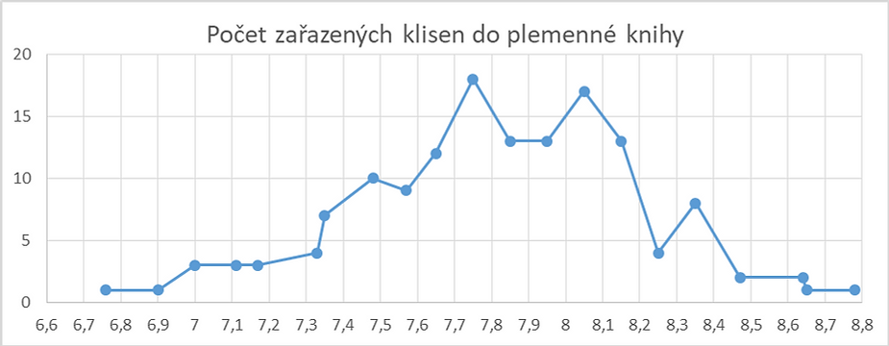
Rodokmenová skladba klisen, které se v roce 2024 účastnili výkonnostních zkoušek je velmi různorodá. Stejně jako v loňském roce převažují klisny po holštýnských plemenících (25 klisen). Oproti roku 2023 vzrostl podíl klisen po hřebcích plemene český teplokrevník na dvacet tři. Tato stoupající tendence je pro náš chov velmi pozitivní a ukazuje, že se chovatelé nebojí dát přednost hřebcům domácího chovu před zahraničními importy. Statistická čísla se podařilo navýšit zejména díky pěti dcerám hřebce 2719 Cantos FHP (Casino Grande x Corlensky G) z chovu pana Zdeňka Hrnčíře a čtyřem dcerám hřebce 2686 Ares z chovu paní Hany Plačkové. Dále se na zkouškách prezentovaly čtyři dcery hřebce 1478 Cool Paradise (Colman x Phantom), dvě dcery hřebce 2854 Grand Step Koláček (Grand Step x Quoniam-23 ) ve zkoušce pod sedlem jedna při zkoušce v zápřeži.

Za Předsednictvo SČT i Radu plemenné knihy českého teplokrevníka děkujeme všem chovatelům, kteří účastí klisny na zkouškách přispívají k testaci klisen a k plnění šlechtitelského programu. Z vyhodnocení zkoušek výkonnosti je ale vidět, že ač se kvalita klisen rok od roku zlepšuje, kvantitativně je zde stále prostor pro zdokonalování. V roce 2024 se zkoušek výkonnosti účastnilo 140 klisen. Pro další testaci potomstva nezbývá než doufat, že se tyto mladé a nadějné klisny uplatní v chovu koní plemene český teplokrevník nebo jejich sportovní předpoklady budeme moci nadále sledovat v soutěžích pro mladé koně.

Celosvětově probíhá neustále zvýšená poptávka po sportovních plemenech koní na různé výkonnostní úrovni. Možnost sportovat je však úzce spjata se stavbou těla a zdravím koní. Z tohoto důvodu je rovněž vyvíjen tlak na šlechtění koní tak, aby jak stavbou těla, tak výkonnostně vyhovovali danému využití a poptávce. Ve většině zahraničních chovatelských organizací vyhodnocují výkonnostní testy i stavbu těla, jelikož toto hodnocení je dostupné již v raném věku koně a vyšší koeficienty dědivosti (0,07 – 0,65) spolu s genetickými korelacemi umožňují dosahovat rychlejšího šlechtitelského pokroku. Genetické vyhodnocení chovatelé často vítají a oceňují a chovatelské organizace to vnímají jako důležitou službu svým chovatelům.
Aby však bylo možné účinně šlechtit, je nejprve nutné vyhodnotit stávající populaci. To je možné díky zaznamenaným datům z různých testů. Tato data se shromažďují do databází, které je pak možné vyhodnotit a stanovit, jak populace vypadá. Díky genetickému hodnocení mohou chovatelské organizace učinit následná rozhodnutí, kterým směrem se bude chov nadále vyvíjet.

  - Celostátní přehlídka klisen

Poslední srpnový víkend neodmyslitelně patří k vrcholu chovatelských akcí roku. V pátek a v sobotu 31.8.2024 hostil Zemský hřebčinec Písek finále KMK. Atraktivním bodem pátečního večerního programu byla i Soutěž ve skoku tříletých klisen, která je finančně štědře dotovaná spolkem Český teplokrevník. Hlavní akcí spolku je Celostátní přehlídka tříletých klisen a klisen s hříbaty plemene český teplokrevník, která se konala v neděli 1.9.2024.

Akci uspořádal Zemský hřebčinec Písek ve spolupráci se spolkem Český teplokrevník z.s. a ASCHK ČR. Účastníci přehlídky byli vybráni z oblastních kol dle klíče stanoveného RPK. Pro tříleté klisny byla připravena dotace v celkové výši 30 000 Kč a příspěvek na cestovné. Komise hodnotila sedmnáct klisen ve složení : Hana Civišová, Jan Chýle, Kateřina Hanušová a Jakub Štěrba. Vše doprovázel předseda spolku Jan Chýle odborným komentářem a po posouzení byli diváci slovním hodnocením seznámeni s popisem klisny. Všechny klisny byly předvedeny ve výborné kondici a díky profesionálnímu týmu předvaděčů se mohli ukázat v tom nejlepším světle.

Šampionkou tříletých klisen ročníku 2024 se stala 62/242 Ropina N po hannoverském hřebci 5181 Quaid. Hnědka z chovu pana Richarda Nováka se do celostátního finále kvalifikovala z oblastní přehlídky v jihomoravských Našiměřicích. Komise ocenila pěkný samičí výraz, výborné celkové osvalení, krásnou hlavu, dobře tvarovaný krk, výrazný fundament a dobrý pohyb v kroku i v klusu. Z matky 11/796 Charlotte JJ po Christon pochází i hřebeček 52/161 Draken N po Delox, který zvítězil na oblastní přehlídce, ale finále se bohužel neúčastnil.

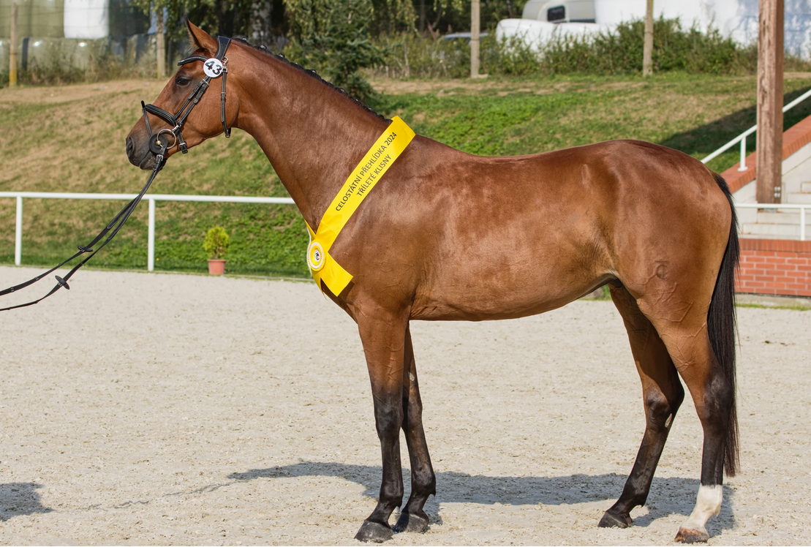
Ropina N
Výsledky :
- 62/242 Ropina N (Quaid x Christon)
- 7/833 Fiona (Donthargos x Incello)
- 17/517 Caramela M.K.D. (Cannon Reuvekamp´s Z x Guidam Sohn)
- 44/842 Hifry (Faustinus x Cry For Me)
- 84/440 Vltava RVP (Millenium x Swarovski)

Finálové přehlídky se dále účastnily i tyto klisny :
- 4/4 Archea (Aristo Z x Galandro ZH)
- 17/519 Carmen M.K.D. (Cannon Reuvekamp´s Z x Landino)
- 1/474 Cassiopeia (Cantos FHP x Limited)
- 37/256 Delicious (Global Champion TN x Lord Weingard)
- 62/242 Fidorka (Faustinus x Beethowen)
- 84/407 Jasná HF (Gentleman IV x Radegast)
- 84/426 Latte to Go (Lamaze TN x Scyris)
- 84/415 Naomi Minelli RVP (Ares x Numero Uno)
- 84/416 Paris Hilton RVP (Ares x Lateran)
- 16/50 Queen FHP (Quaid x Thunder van de Zuuthoeve)
- 91/931 Shankara (Fors Mozart x Four Star General)
- 90/878 Stallyria (Stalypso x Lantaan)

  - 70denní test hřebců
Hřebci absolvovali výcvik bez problémů a všichni úspěšně zakončili test zkouškou výkonnosti. Hodnoceni hřebců při 70denním testu a při udělování výběru do plemenitby je prozatím pro kontrolu dědičnosti problematické z důvodu malého rozsahu dat.

  - Kritéria mladých koní
Kritérium mladých koní (KMK) bylo od prvopočátku zavedeno jako testovaní užitkových vlastnosti mladých koni (= kontrola vlastní výkonnosti) a bylo určeno pro hřebce a klisny ČT a ostatních plemenných knih vyjmenovaných v řádu PK. KMK mají více než dvacetiletou tradici, a tudíž poměrný dostatek dat pro kontrolu dědičnosti. V průběhu sportovní sezony se testují užitkové vlastností vybraných mladých
plemenných koní ve vyšším stupni kontroly užitkovosti, s využitím výsledků pro kontrolu dědičnosti.

Finále KMK skoky

Celou sportovní sezónu jsme společně sledovali úspěchy koní plemene český teplokrevník v kvalifikačních kolech skokového KMK. Za tu dobu styloví komisaři hodnotili celkem 206 mladých koní. V každé kategorii se do finále může kvalifikovat 20 nejúspěšnějších koní podle výsledků jednotlivých kvalifikačních soutěží. Finále je dvoukolové. V prvním kole finále startují koně v dané kategorii podle celkového bodového hodnocení dosaženého dle výše uvedeného bodového klíče v kvalifikačních kolech a to v pořadí od nejhoršího k nejlepšímu (tedy od koně, který postoupil s nejnižším počtem bodů z kvalifikačních kol, po koně postupujícího s nejvyšším počtem bodů z kvalifikačních kol). Ve druhém kole startují koně v obráceném pořadí prvního kola. Finále skokového KMK hodnotí minimálně tříčlenný sbor komisařů KMK, výsledná známka hodnoceného koně je průměrem dílčích známek všech komisařů. Pro rok 2024 obohatila tým zkušených komisařů KMK i zahraniční ikona Tjark Nagel z Německa.
Toto finále bylo skvělými sportovními výkony opravdu nabité. Kvalita předváděných koní se rok od roku zvyšuje a v letošním roce dorazili na tento vrcholný chovatelský podnik i jezdci zvučných jmen. Tímto bychom chtěli poděkovat všem, kteří takto perfektně připravili své mladé koně a prezentovali je v rámci Finále KMK skoky. Celý víkend provázela obrovská sportovní nálada a bylo radost pohledět, jak se mladí koně potýkají s nástrahami parkuru. Páteční společenský večer v písecké hale, jehož součástí byla i soutěž skoku ve volnosti, nabídl příjemné posezení a zábavu pro všechny účastníky finále. Závěrem je potřeba poděkovat pořadateli, protože bez obrovského nasazení píseckého týmu by atmosféra finále nebyla taková.

Finále KMK drezura + Přehlídka se zaměřením na mechaniku pohybu

Zemský hřebčinec Písek se po pořádání finále skokového KMK zhostil i pořádání finále KMK v drezuře. O víkendu 21.-22.9.2024 bylo kolbiště plné mladých drezurních nadějí. Jezdci měli možnost tréninků již v pátek 20.9. tak, aby se koně dostatečně seznámili s prostředím. Sbor rozhodčích pracoval ve složení : Karolína Žižková, MUDr. Romana Marešová a jezdci po dojetí úlohy obdrželi detailní odborný slovní komentář od německé rozhodčí paní Kathrin Müller.

Drezurní finále je dvoukolové. Výsledné pořadí tvoří průměr součtu procent z prvního a druhého dne. Pořadí startů ve finále je v prvním kole losováno. Ve druhém kole startují koně v obráceném pořadí prvního kola.

Kvalifikace si koně mohli splnit ve dvou kvalifikačních kolech KMK, nebo i na jiných závodech ve stejných úlohách odpovídajících věkové kategorii koně. Do finále mohl postoupit pouze kůň, který alespoň jednou dosáhl výsledku min. 65%. Finálová soutěž drezurního KMK je dvoukolová. V pátek proběhlo 1. kolo a v sobotu se pokračovalo druhým kolem. Dle zásad KMK pro rok 2024 byla obtížnost nastavena na :

4letí : 1. kolo 4Ú/2022 2. kolo 4Ú/2022

5letí : 1. kolo 5Ú/2022 2. kolo 5F/2022

6letí : 1. kolo 6Ú/2022 2. kolo 6Ú/2022

Šampionem KMK se stává ten kůň, který ve své kategorii dosáhl nejvyššího součtu procent z obou kol. Majitelé hřebců umístěných ve finále kategorie 5letých na 1.místě a kategorie 6letých na 1. až 3. místě mají právo požádat o výběr hřebce do PK ČT.

Při sledování zvyšujícího se podílu drezurních koní v původech tříletých klisen a letošních hříbat na oblastních přehlídkách, je do budoucna jistě naděje, že počty koní plemene český teplokrevník budou v drezurních soutěžích pozvolna stoupat. Již nyní je tato tendence pozitivně vidět a my velmi děkujeme všem, kteří prezentují mladé koně v drezurním obdélníku a podporují tak konkurenceschopnost našeho chovu mezi zahraničními importy.

Určitě zajímavé bude sledovat potomstvo hannoverského hřebce 3176 Beau Dream po Benetton Dream (Brentano II x Rotspon) z matky po Sandro Hit. Charismatický ryzák sám pro úraz musel předčasně ukončit sportovní kariéru a mohl se tak naplno věnovat roli plemeníka. Hlavně díky Stáji Umlauf vzrůstá podíl jeho krve v rodokmenech koní českého chovu. Jeho nejstarší potomci jsou letos sedmiletí a sportují na úrovni S* v drezuře. V roce 2024 sportovalo v drezurních soutěžích dle chovatelského modulu 17 jeho potomků. Jen ve finále KMK měl osm potomků ze 43 startujících koní. Hřebec získal oprávnění působit v plemenné knize českého teplokrevníka a věříme, že svým potenciálem obohatí chov drezurních koní v Čechách. Již nyní je jeho jméno na téměř každé startovní listině drezurních soutěží.

Asociace svazu chovatelů koní ČR ve spolupráci se spolkem Český teplokrevník z.s. uspořádala 21.-22.9.20 24v rámci finále drezurního KMK Přehlídku se zaměřením na mechaniku pohybu. Pro rok 2024 byla akce rozdělena do dvou kategorií. Komise zvlášť hodnotila mladé tříleté koně, kteří byli v sobotu předvedeni na ruce a v neděli pod sedlem při zkoušce jezditelnosti. Kategorie je otevřená všem koním ročníku 2021, kteří se narodily u českého chovatele a současně jsou zapsáni na území České republiky v rámci jakékoli plemenné knihy teplokrevných koní s oboustranně prokazatelným původem do třetí generace předků. V druhé kategorii byli hodnoceni účastníci drezurního KMK. Při hodnocení exteriéru byly koním přiděleny známky za :
1. typ a pohlavní výraz
2. stavbu těla
3. mechaniku pohybu v kroku a v klusu.
Následně byla zhodnocena mechanika pohybu pod sedlem ve třech základních chodech i pracovní ochota a charakter. Předvedení koně ročníku 2021 absolvují v drezurním obdélníku velenou úlohu. Prvních pět umístěných dvojic obdrželo krom šerpy, pohárů, deky pro vítěze i finanční příspěvek. Spolek Český teplokrevník věnoval peněžité ceny ve výši 2x 10 000 Kč pro každou kategorii.

Vítězkou kategorie tříletých koní se stala Juliette po hannoverském hřebci Beau Dream z matky Jewel po Fairytale. Klisna obdržela velmi dobré hodnocení při zkoušce mechaniky pohybu pod sedlem. Z chodů byl nejlépší známkou 8,7 hodnocen cval a 8,55 klus, za který získala dobré známky i při hodnocení mechaniky pohybu na ruce.

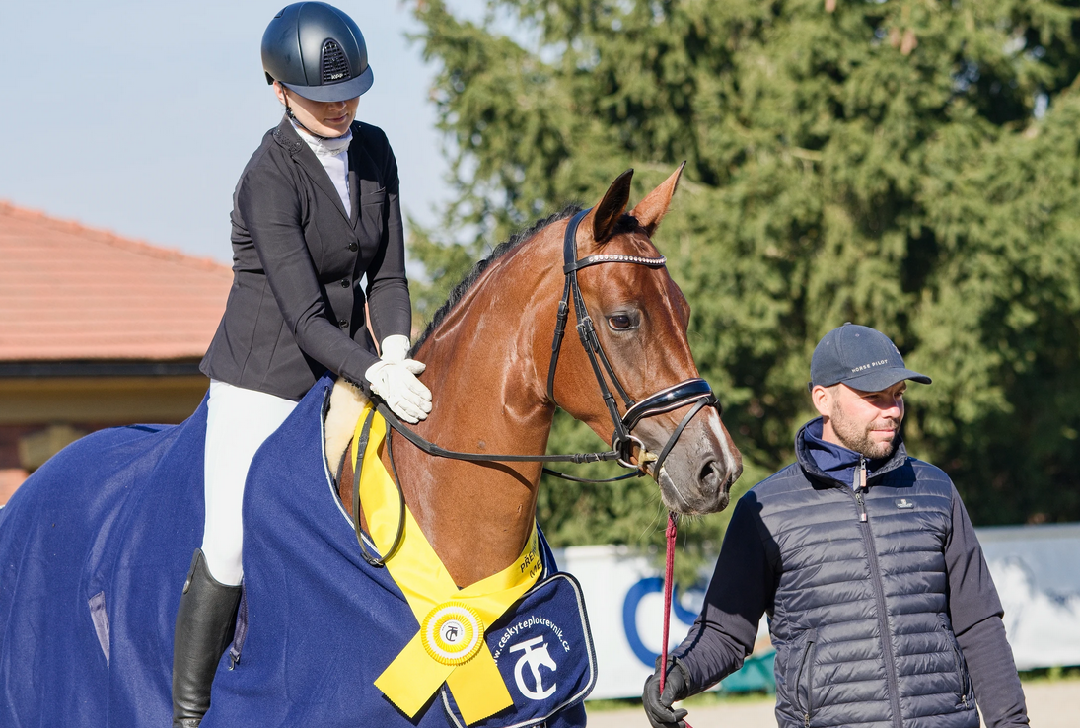
Juliette

Finále KMK všestrannost + Přehlídka výkonných koní

Farma Borová u Chvalšin pořádala v termínu 13.-15.9.2024 Bohemia Eventing Tour 2024 : mezinárodní závody ve všestrannosti, finále KMK , oblastní mistrovství Jihočeské oblasti a MČR ve všestrannosti starších juniorů a kategorie U25. Ambiciózní pořadatelské plány bohužel zhatila nepřízeň počasí. Ač pořadatelé vyvinuli obrovské úsilí a udělali maximum, aby závody mohly proběhnout, došlo kvůli bleskovým povodním i nepříznivým povětrnostním podmínkám k jejich předčasnému ukončení.

Gratulujeme jezdcům, kteří po celý závodní víkend prokazovali soutěžního ducha a v obtížných podmínkách se svými koňmi dokázali podat pěkné sportovní výkony. Součástí pestrého programu byla i Přehlídka výkonných koní plemene český teplokrevník. Komise ohodnotila celkem 18 koní, kteří jako podporu obdrží příspěvek na dopravu ve výši 1000 Kč.. Hodnocenými znaky byly body za mechaniku pohybu, exteriér, typ a fundament. Koně byli rozděleni do kategorie mladších účastníků KMK a sedmiletých a starších koní.

Mezi mladými koňmi zvítězila čtyřletá 59/354 Scharlotta. Klisna získala vysoké známky za exteriér 8,6 a typ 8,5. Po drezurní zkoušce KMK si připsala 8,36 bodu což ji i při přehlídce vyzdvihlo na první místo. Gratulujeme. Jako druhá se umístila šestiletá 91/755 Diwa po Warness ZH z matky po Majáles. Klisna byla hodnocena známkou 8,35 za exteriér a 8,3 za typ. Drezurní zkouška přispěla k dobrému hodnocení 8,1 body. Třetí nejlépe hodnocenou klisnou přehlídky se stala 70/878 Delice de Rossi. Klisna získala známky 8,45 za exteriér, 8,3 za typ a 8,05 za fundament.
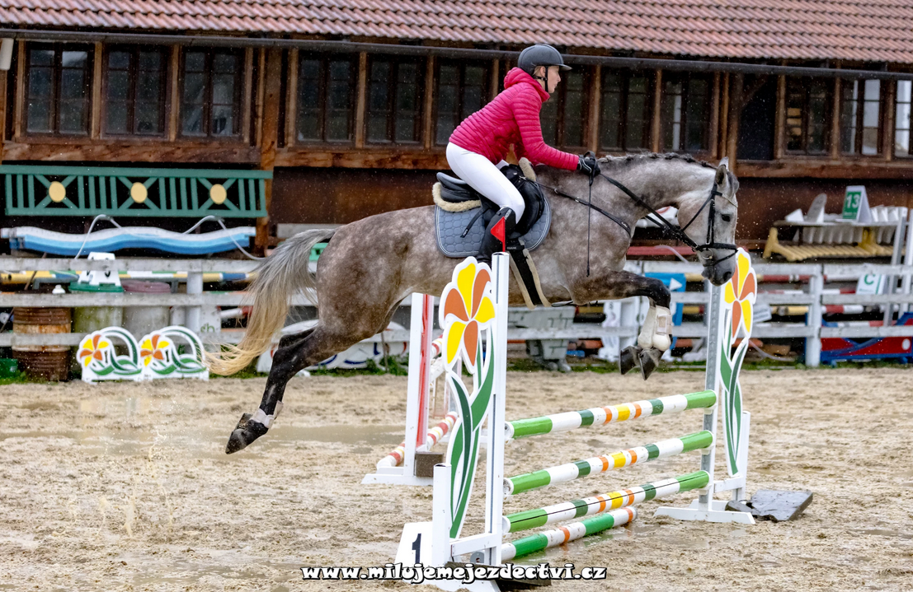
Scharlotta

- Akcelerační program
Akcelerační program je charakterizován ve šlechtitelském programu českého teplokrevníka. Zde je uvedeno, že cílem programu je urychlit selekční práci v chovu sportovních koní. Je snahou vytvořit tzv. plemenné jádro s prokázanou sportovní výkonností a kvalitním rodokmenem. SČT tím usiluje o vytvoření takových podmínek pro své členy, aby mohly být prověřené klisny zapouštěny prověřenými hřebci.
Zhodnocení AP ČT je jednoznačně kladné. Záměr vytvoření plemenného jádra se zdařil. V SČT proběhla rozsáhlá diskuse na téma počtu koní zařazených do AP ve smyslu přílišné šířky plemenného jádra a potřeby zpřísnit podmínky pro zařazení koní do AP. Při změnách v Řádu PK a v ŠP došlo k úpravám pravidel a dnes je možno říci že AP je dobrým nástrojem šlechtění ČT.

- Vyhodnocení nejlepších koní ČT ve sportovních disciplínách

Skoky

Při hodnocení nejlepších koní plemene český teplokrevník vycházíme z veřejně dostupného výkonnostního žebříčku sportovních koní v databázi JIS ČJF. Do žebříčku jsou započteny všechny výsledky soutěží dokončené v běžném kalendářním roce plus výsledky ze zahraničních závodů. Podmínkou zařazení do žebříčku je dokončení minimálně pěti započitatelných soutěží. Pořadí je vypočteno podle předem stanoveného klíče, přičemž důležitými faktory jsou obtížnost soutěže, počet trestných bodů, výsledné umístění dvojice.

Nejlepším koněm v parkurových soutěžích pro rok 2024 je s 46 581 body klisna 7/640 Lara 13 po holštýnském hřebci 5180 Lordanos z matky Lena po Lopez 23. Oproti loňskému roku se její závodní forma ještě vylepšila a z 25. místa poskočila na celkové 5. místo výkonnostního žebříčku ČJF. Klisnu z chovu paní Petry Charvátové ze Strážiště sedlala v závodní sezóně jezdkyně Linda Portychová. Sezóna 2024 byla pro tuto dvojici opravdu intenzivní a cestou sbírali mnoho cenných umístění.

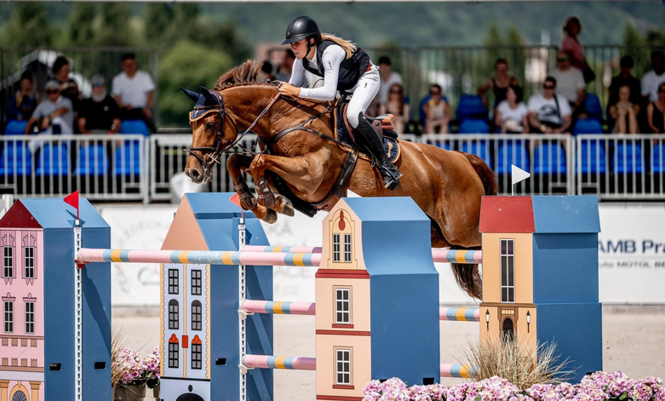
Lara
Orientace českých koní na sportovní výkonnost se rok od roku zvyšuje zvláště díky snadné dostupnosti inseminačních dávek ze zahraničí a snadným možnostem importu zahraničních koní. Moderní chovatel má k dispozici inseminační dávky hřebců světové úrovně, kteří díky svým potomkům mají nezanedbatelný vliv na chov skokových koní v České republice. Do budoucna bychom byli velmi rádi, aby klisny vzniklé z těchto spojení byly po ukončení své sportovní kariéry využity v chovu a pomohli tak zvýšit konkurenceschopnost koní plemene český teplokrevník.

Mezi nejlepšími koňmi ve skokových soutěžích za rok 2024 nalézáme pestré spektrum jmen hřebců. Zvláště díky koním plemene český teplokrevník jsou mezi nimi tři potomci hřebce Aristo Z (April Z, Reiky, Ares RVP) a tři po Drosselklang II (Drover, Tashita, Danubia (131. příčka v žebříčku ČJF)). Dle bodování světového žebříčku WBFSH patří hřebec Kannan (Voltaire x Nimmerdor) mezi absolutní špičku skokového sportu. V sezóně 2024 startovali na nejvyšší úrovni v Čechách tři jeho potomci : Naila V´T Merelsnest (BWP), Handa (host.) a Lady-Sina L (KWPN).

Cílem každého šlechtění by mělo být dosažení co největšího genetického zisku či pokroku. Díky otevřenosti populace a častému využívání zahraničních hřebců se postupně český teplokrevník přibližuje standardu „evropského sportovního koně“ a jeho exteriérové i výkonnostní vlastnosti se odvíjejí od příslušnosti k významným liniím koní chovaným v Evropě.

Drezura

Na výčtu linií je vidět, že v drezurním sportu hraje roli častěji více než původ velký vliv jezdce, systematický výcvik, kvalitní podmínky odchovu a management sportovního koně. Díky důrazu na dobrou mechaniku pohybu koní plemene český teplokrevník dokáží i koně se skokovým původem bodovat v drezurním žebříčku a prosadit se mezi zástupci výhradně drezurních linií. Mnoho z těchto koní započalo svou kariéru ve skokových soutěžích nebo soutěžích všestrannosti a na drezuru se specializují až v pozdějším věku. Uvědomujeme si ale, že moderní drezurní sport udělal za posledních deset let obrovský posun vpřed a kvalitní rodokmen drezurního koně zvyšuje jeho prodejnost i naděje na lepší uplatnění v současném drezurním sportu. Cílem by tedy měla být lepší propagace kvalitních drezurních hřebců tak, aby pomohli pozvednout úroveň české drezury požadovaným směrem a zvýšili i lepší prodejnost odchovaných hříbat u nás i v zahraničí. Český chovatel nyní nutně nemusí obracet pozornost na zahraniční hřebce, ale pozitivní je i čím dál tím větší zastoupení drezurních hřebců v katalogu plemenných hřebců v ČR

Nejlepším koněm plemene český teplokrevník je pro závodní sezónu 2024 klisna 7/700 Chiquita 2 z chovu paní Lucie Blahové. S jezdkyní Petrou Charvátovou absolvovala první závody stupně Z a pod dlouhodobým vedením trenérky Štěpánky Koblížkové se vypracovaly až do úrovně TT. V roce 2023 měla tato typická mohutná hnědka po holštýnském hřebci 1746 Chico´s Boy z matky 22/346 Colima po 788 Acros pouze dva starty, takže nebyla do výkonnostního žebříčku započítávána. Od července 2024 se novou jezdkyní stala Tereza Hrubešová. Za stáj Top Horses absolvovala dvoje závody stupně S. Klisna se s celkovým ziskem 6713 bodu umístila na 23. místě mezi stovkou nejlepších drezurních koní v ČR.
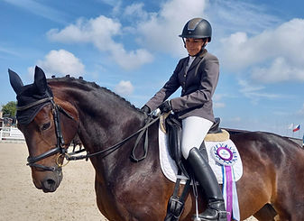
Chiquita

Všestrannost

Všestrannost je královnou jezdeckých disciplín. Cílem šlechtění plemene český teplokrevník je ušlechtilý, korektní a lehce jezditelný kůň, který je na základě svého temperamentu, charakteru, prostorné a elastické mechaniky pohybu, skokových vloh a pevného zdraví vhodný pro všechny druhy výkonnostního jezdeckého sportu a pro volnočasové aktivity. Všechny tyto aspekty jsou základním předpokladem pro získání a udržení vysoké výkonnosti v soutěžích všestrannosti. Dlouhodobým trendem je vysoký podíl koní plemene český teplokrevník v těchto soutěžích.

Při vyhodnocení vycházíme z oficiálního výkonnostního žebříčku ČJF. Podmínkou zařazení do žebříčku je dokončení alespoň jedné soutěže na oficiálních závodech. Do žebříčku se započítává 5 nejlépe bodově ohodnocených výsledků. Výslednou hodnotu bodů v žebříčku tedy tvoří suma započtených bodů ze soutěží (max. 5).

V roce 2024 dle výkonnostního žebříčku ČJF startovalo v soutěžích všestrannosti celkem 510 koní. V porovnání s rokem 2023 je rozložení plemen v grafu velmi obdobné. Mezi stovkou nejlepších koní ve všestrannosti pro rok 2024 zaujali koně plemene český teplokrevník 45%. Druhým nejpočetnějším plemenem byl z 19% český sportovní kůň a 9% patří koním plemene anglického plnokrevníka.
Nejlepší koně plemene český teplokrevník nalézáme mezi první dvacítkou nejlepších koní v soutěžích všestrannosti. To je v porovnání s ostatními disciplínami vynikající výsledek. Ukazuje se nám, že navzdory skokové specializaci v populaci stále převažují vlohy pro všestrannost, umožňující českému teplokrevníkovi uspět napříč spektrem jezdeckých disciplín.

Nejlepším koněm v soutěžích všestrannosti pro rok 2024 je klisna z chovu pana Karla Růžičky mladšího. Hnědka 53/620 Trnka Ruf po 5161 Corlensky G pochází z albertovské rodiny klisny 114 Turbína. Tato jedinečná klisna je šampionkou pětiletých koní v soutěžích KMK ve všestrannosti a v současné době reprezentuje Českou republiku na mezinárodních závodech s Miroslavem Trundou – v roce 2018 se společně kvalifikovali na mistrovství světa mladých koní ve všestrannosti ve francouzském Lion d´Angers, v roce 2021 se účastnili mistrovství Evropy ve švýcarském Avenches a splnili společně kvalifikaci pro Olympijské hry do Tokya. V roce 2024 se účastnili pěti mezinárodních závodů. Vydařený byl hlavně závěr sezóny, kdy se v srpnu a v září účastnili závodů v polské Strzegomi na úrovni CCI4*.
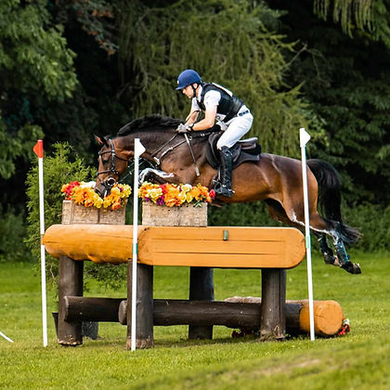
Trnka-RUF

- Vyhodnocení odhadu plemenné hodnoty 2024
Skoková výkonnost koní se neustále zvyšuje. Aby bylo možné udržet konkurenceschopnost českého chovu sportovních koní se zahraničními svazy produkujícími sportovní koně, je potřeba vybírat pro plemenitbu pouze geneticky nejlepší jedince. Nejlepší lineární nevychýlená předpověď (Best Linear Unbiased Prediction = BLUP) je nejpoužívanějším modelem pro předpověď plemenných hodnot. Při předpovědi plemenných hodnot pomocí metody BLUP – Animal model není přihlíženo k vlastní užitkovosti, užitkovosti potomstva či užitkových vlastností předků odděleně, ale informace o všech zdrojích informací jsou zpracovávány současně, což vede ke zpřesnění předpovědi plemenných hodnot všech jedinců.
V databázi skokových výsledků od roku 1996 do 2024 je pro výpočet plemenných hodnot zahrnuto téměř 26 tis. koní. Každý kůň může mít zaznamenanou jednu nebo více soutěží během několika let. V sestaveném rodokmenu jednotlivých koní se dohromady nachází 97 tis. koní (čtyři generace předků). Ve skokové databázi je zaznamenáno velké množství plemen koní, konkrétně 157. Vliv plemene je ve výpočtech plemenných hodnot ošetřen v rodokmenu koní. Na grafu 1 jsou znázorněna nejpočetnější plemena zastoupená ve skokové databázi, jimiž jsou český teplokrevník (50,6 %), slovenský teplokrevník (7,4 %), holštýnský kůň (4,3 %), KWPN (4 %), oldenburský kůň (2,5 %), hannoverský kůň (2,3 %), belgický teplokrevník (1,5 %) a ostatní plemena.
Od roku 2020 je pro všechny sportovní plemenné knihy v ČR použito nové vyhodnocení plemenných hodnot – skokových indexů. Výkonnost je rozdělena do dvou obtížností – základní a vyšší. Základní obtížnost zahrnuje soutěže 90-120 cm, vyšší obtížnost zahrnuje soutěže 125-150 cm. Byla použita aktuálnější modelová rovnice pro výpočet skokových indexů, na základě, které byly vypočteny nové genetické parametry. Bylo zjištěno, že na základní obtížnosti je koeficient dědivosti (h2) roven 0,07, ale u vyšších obtížností je h2 roven 0,11. Vliv jednotlivých efektů na získaný počet trestných bodů koně v soutěži je různý. Genetické schopnosti koní, které se dědí po rodičích, se na dosaženém výsledku v soutěži podílejí ze 7 % (základní úroveň) až z 11 % (vyšší úroveň). Trvalé prostředí koně, které v sobě zahrnuje zejména trénink, výživu a péči o koně, se podílí z 8 % (vyšší úroveň). Celkový vliv koně na jeho výkonnost je součtem jeho genetických schopností a toho, jak je připraven. Celkový vliv je od 13 do 19 %. Člověk se projevuje nejen jako jezdec, ale i rovněž přípravou koně. To znamená, že jezdec v součtu s trvalým prostředím koně ovlivňuje výkon koně až z 18 % (vyšší úroveň). Soutěž je rovněž velmi významný náhodný efekt a zahrnuje mnoho důležitých faktorů jako např. počet koní v soutěži, konkrétní obtížnostní stupeň a technická náročnost parkuru, místo konání soutěže, koně si jsou navzájem vrstevníky, počasí během soutěže a v neposlední řadě i povrch kolbiště (tráva, písek) a upravenost povrchu během soutěže. Celkově se na výsledku může podílet až z 12 %, jak u nízkých, tak i vysokých soutěží. V součtu se náhodné efekty na výsledku koně podílejí od 30 do 41 %, a proto projev na parkuru nelze brát jako hlavní kritérium pro výběr plemeníků do plemenitby. Konkrétně u skokových vlastností je pro chov potřeba skutečně využívat hodnocení pomocí skokových indexů, díky kterým je možné zjistit, zda daný plemeník bude mít genetický potenciál pro nejvyšší parkurové soutěže a zda tento genetický potenciál bude schopný předávat i svému potomstvu.
V novém žebříčku plemeníků jsou uvedeni nejlepší plemeníci za rok 2024 se spolehlivostí skokového indexu alespoň 30 %. Plemeníci musí mít zároveň alespoň pět hodnocených potomků s vlastní skokovou výkonností. Nově je žebříček plemeníků rozšířen o plemeníky narozené od roku 1985, což přináší vyhodnocení poměrně starých, ale stále velmi využívaných světových plemeníků jako je např. Cassini I, Carthago Z, Baloubet du Rouet, Diamant de Semilly a další. Žebříček je řazen podle skokového indexu 1 (základní úroveň). Celkem je takto vyhodnoceno 749 plemeníků.
Na 1. místě v žebříčku se umístil hřebec plemene zangersheide, ale sportující v ČR. Je jím Aristo Z, který sportoval až do stupně T**, má 208 hodnocených potomků a rodokmenově je dobře provázán na českou populaci sportovních koní. Tento hřebec je nejen vynikající sportovec, ale předává své vynikající skokové schopnosti i potomkům. Velmi dobrý genetický potenciál má i hřebec působící v hřebčinci Písek. Heartbreak ZH je v žebříčku na 4. místě. Nemá tolik hodnocených potomků (35), ale i přesto má velmi vysokou spolehlivost SI 1 (90 %), což ukazuje na dobrou provázanost rodokmenu přes vzdálenější příbuzné. Pouze dva hřebci, kteří jsou plemenem český teplokrevník a slovenský teplokrevník, zaujímají do 30. místa žebříčku. Jsou to Catango HT a Pandrhola.
Genetický trend je křivka znázorňující zlepšení nebo zhoršení skokových vlastností koní v čase. V databázi jsou nejnovější údaje o výkonnostech z roku 2024. Roky narození sportovních koní končí rokem 2018, protože do genetického trendu jsou zahrnuti koně od věku 4 let (povolený věk pro start v soutěžích). U křivek celé populace (všechna plemena dohromady) i českého teplokrevníka (ČT) je vidět pozitivní stoupající tendence s velmi podobným průběhem. Podobný průběh křivek celé populace a ČT způsobuje skutečnost, že ČT zaujímá z celé populace cca 51 %. Křivky genetického trendu nejvyužívanějších zahraničních plemen v ČR (KWPN, BWP, OLDG, HOLŠT, HANN= celkem 15 % z celé populace sportujících koní) byly před 20 lety téměř o 1,5 směrodatné odchylky výše než česká populace. V roce 2016 se téměř všechny křivky sbíhají v rozmezí 120-125 bodů skokového indexu. To je způsobeno zejména značným dovozem koní zahraničního původu do populace české. Lze tak usuzovat, že z genetického hlediska je rozdíl mezi ČT a jiným zahraničním plemenem dnes již minimální.

Graf 1: Zastoupení plemen koní ve skokových soutěžích

Graf 2: Genetický trend skokových koní

- Zahraniční spolupráce

Dne 20. října 2015 bylo plemeno český teplokrevník a jeho UCHS oficiálně přijato za právoplatného člena World Breeding Federation for Sport Horses (WBFSH). Stalo se tak během zasedání generálního shromáždění této instituce ve Vídni. WBFSH pořádá významné akce jako například mistrovství světa mladých koní ve skocích, drezuře a všestrannosti. Publikuje také žebříčky nejúspěšnějších sportovních koní (nově žebříčky nejúspěšnějších chovatelů), plemenných knih a plemeníků. Od roku 2016 se stala generálním partnerem WBFSH společnost Rolex, pod jejíž hlavičkou jsou vypisovány všechny žebříčky WBFSH. K 16. 10. 2020 sdružuje WBFSH 79 členů a 3 asociace.

- Vzdělávání v rámci spolku Český teplokrevník, z.s.
V listopadu 2024 uspořádal spolek Český teplokrevník ve spolupráci se zástupci ZH Písek úspěšné školení předvaděčů se školitelem Uwe Hannoverem. Na toto téma navázalo 1.4. 2025 školení zaměřené na hodnocení skoku pod sedlem. Školení bylo určeno pro hodnotitele a komisaře KMK, ale zároveň bylo otevřeno i zájemcům o vzdělávání z řad široké veřejnosti. Školitelem byl uznávaný Jens Wehrmann z Německa. Přítomní komisaři měli jedinečnou možnost společně diskutovat nad udílením jednotlivých známek při hodnocení soutěží pro mladé koně. Jens neopomněl zdůraznit, že ve finálových kolech tvoří výsledné pořadí drobné maličkosti a často na první pohled neznatelné rozdíly. Komisař si musí být jistý svým verdiktem i po dojetí posledního koně v soutěži. Je tedy důležité, aby jezdci i diváci věděli proč a za co se konkrétní známky udělují. Komisař by měl mít vždy dobře připravený slovní komentář tak, aby jezdci mohl potvrdit správnou cestu ve výcviku koně, nebo naznačit jeho správný směr. Na školení byl kladen důraz na dotazy jednotlivých účastníků a byla vedena podrobná diskuze nad jemnými aspekty při udělování známek. Celkem 26 účastníků školení si mohlo zkusit zhodnotit zpětně starší ročníky finálových jízd soutěží KMK a pro zachování co největší objektivity v hodnocení a v udílení známek se odpolední část zaměřila na hodnocení videí ze stylových soutěží pro mladé koně pořádaných v Německu.
Jednalo se o úvodní vstupní školení pro získání kvalifikace komisaře KMK. Uchazeči musí dle podmínek schválených RPK ČT splnit tyto podmínky :
- mít dosaženou minimálně kvalifikaci základního rozhodčího pro skoky dle ČJF
- mít dosaženou výkonnost parkur ST (140 cm) a kompletně absolvovat alespoň 1 finále KMK skoky, pokud tuto podmínku nesplňuje, může ve výjimečných případech (v případě trenérských úspěchů apod.) o přijetí ke vzdělávání na komisaře KMK rozhodnout RPK ČT
- uchazeč absolvuje vstupní školení zaměřené na posuzování skoku koní pod sedlem vypsané SČT nebo ASCHK ČR
- uchazeč absolvuje stínové hodnocení minimálně 6 skokových soutěží hodnocených na styl koně minimálně na dvou různých závodech
- uchazeč absolvuje závěrečnou zkoušku stínovým hodnocením, úspěšné absolvování posuzují 2 stávající komisaři KMK jmenovaní RPK ČT

- Zhodnocení šlechtitelského programu

Šlechtění koní na sportovní výkonnost začíná v ČR nabývat na intenzitě až v posledních letech 20. stol. To se týká nejen ČT, ale i ostatních sportovních plemen.
Chovatelské produkty náležící plemenné knize českého teplokrevníka začínají pomalu sbírat úspěchy na mezinárodní sportovní scéně, ať již jako koně pro juniorský skokový sport na úrovni ME, či na nejvyšší úrovni v rámci seniorských kategorií. V posledních letech jsme zaznamenali první vlaštovky na chovatelském MS mladých koní v Lanaken a čeští teplokrevníci tam podávali velmi pěkné výkony.
V posledních letech je již na stabilní úrovni snaha chovatelů ČT zvýšit sportovní výkonnost importem chovného materiálu zahraničních sportovních plemen z význačných evropských chovů. Současný princip šlechtění českého teplokrevníka byl zahájen v letech 1992–1993. Realizaci chovného cíle slouží čistokrevná plemenitba a korekce (křížení) plemeny povolenými řádem plemenné knihy. Řád plemenné knihy umožňuje používat pro korekci vlastností a stupňování výkonnosti anglického plnokrevníka a poměrně široké spektrum zahraničních plemen šlechtěných na sportovní výkonnost.
Původová skladba stáda klisen je velmi různorodá. Příčinou její variability je skutečnost, že navzdory postupnému rozvoji technické inseminace působilo v uplynulém období v plemenitbě v průměru cca 200 plemeníků.
Důsledkem vysokého počtu plemeníků s výběrem k plemenitbě a způsobu plemenitby jsou nízké počty narozených hříbat po jednotlivých hřebcích a v souvislosti s tím nízké počty prověřených potomků.

Z důvodu velkého počtu plemeníků používaných v plemenitbě a nízké intenzity selekce je plemeno český teplokrevník dosud typově, původově i výkonnostně málo vyrovnané. Z tohoto důvodu je nezbytným chovatelským opatřením postupná genetická konsolidace základního stáda, které mohou přispět analýza původů chovných klisen z pohledu zastoupení plemen a nejvýznamnějších individualit ve šlechtění.
Tři kroky (fáze) ve šlechtitelském procesu:
- Prvním krokem je docílení typové a exteriérové vyrovnanosti při odpovídajících užitkových vlastnostech, což předpokládá, že klisna je dcerou již prověřeného plemeníka, tj. hřebce s ověřenou dědičností prosazujícího se typem a tělesnou stavbou s odpovídajícími užitkovými vlastnostmi.
- Druhým krokem je použít na kompaktní klisnu hřebce – zlepšovatele, tj. s vlastní maximální výkonností nebo s původy, v nichž jedince s absolutní sportovní výkonností nacházíme na pozici otců, dědů, méně i matek.
- Třetím krokem je výběr rodičovského páru za účelem fixace obou předchozích kroků a jejich přenášení výkonnosti i ve výkonnosti potomstva. Nejkvalitnější bývají rodiče prověření ve vlastní sportovní výkonnosti a také ve výkonnosti potomstva. Pokud chceme rozdělit posuzování vlastní výkonnosti rodičů a výkonnosti potomků, pak větší význam má prověření ve výkonnosti potomků, neboť rodič je schopen předávat vlastní výkonnost dál.

- Zveřejňování výsledků chovatelské práce a propagace plemene
Jako hlavní informační kanál pro chovatele koní plemen český teplokrevník fungují webové stránky spolku Český teplokrevník, z.s. (www.ceskyteplokrevnik.cz) a ASCHK ČR (www.aschk.cz) Dále jsou informace zveřejňovány v médiích věnovaných koním obecně – servery Equichannel, Jezdci, ČJF, časopisy Koně, Jezdectví apod. Zde je hlavním cílem informovat i další případné zájemce o chov plemene.
SČT dále hojně využívá komunikaci se členy svazu pomocí sociálních sítí a e-mailové komunikace.

- Závěr

Metody plemenitby vedou ke zlepšování chovné populace a naplňují požadavky chovného cíle.

Z výše uvedených skutečností vyplývá, že dlouhodobým úsilím SČT je trvalé zvyšování genetické úrovně českého teplokrevníka. Cílem šlechtění je dosáhnout v populaci ČT genetického zisku. Genetický trend populace ČT je vzrůstající v průběhu sledovaných let (doba, ve které je pro ČT počítán OPH). To je dokladem správné šlechtitelské práce v chovu ČT. Praktickým důkazem rostoucí úrovně výkonnosti ČT jsou úspěchy ve skokových soutěžích v zahraničí. Český teplokrevník začíná být v zahraničí konkurenceschopným, a to ať už se jedná o dobré sportovní výsledky koní ČT, kteří byli exportováni z ČR, nebo o úspěchy českých sportovců na koních ČT. Chov koní plemene Český teplokrevník má na území ČR dlouholetou tradici a dlouhodobě představuje nejpočetnější plemeno. Nejvýznamnější uplatnění koní plemene ČT, je a bude i v budoucnu, na úseku sportovního a rekreačního ježdění, eventuálně při sportovní zápřeži. Zájem o sportovní ježdění stále roste. Rekreační ježdění je pro člověka velmi účinnou relaxací, po jinak velmi velkém pracovním zatížení. Kůň plemene Český teplokrevník je vzhledem ke svým vynikajícím povahovým vlastnostem vyhledávaným společníkem volného času a v konečném důsledku terapeutickým zvířetem. Význam koně pro společnost v této oblasti byl jednoznačně potvrzen při pandemii Covid-19.
Úspěšné chovatelské úsilí je třeba završit prodejem koní, a to nejen na domácím trhu, ale zejména do zahraničí. Po začlenění ČR do EU nastal v oblasti chovu koní tvrdý konkurenční boj. Dnes je projev konkurence v sektoru chovu koní patrný ve všech fázích produktivního života koní. Týká se jak chovu, tak i dalších navazujících aktivit spojených s užitím koní v rámci dostupnosti celé řady služeb a produktů. Vliv konkurence jako hybné síly, představuje příležitost a nutnost pro přizpůsobení se trhu a využití všech příležitostí, které existují. Využívání nejkvalitnějšího genetického potenciálu z domácí produkce a využití špičkových jedinců zahraniční provenience vede k produkci kvalitního potomstva, které je konkurenceschopné jak doma, tak i v zahraničí. Úspěšné produkty domácího chovu je třeba co nejvíce prezentovat z důvodu zviditelnění a reklamy. Pro chovatele je úspěšný příklad motivací k chovatelské činnosti a potvrzení správné cesty.

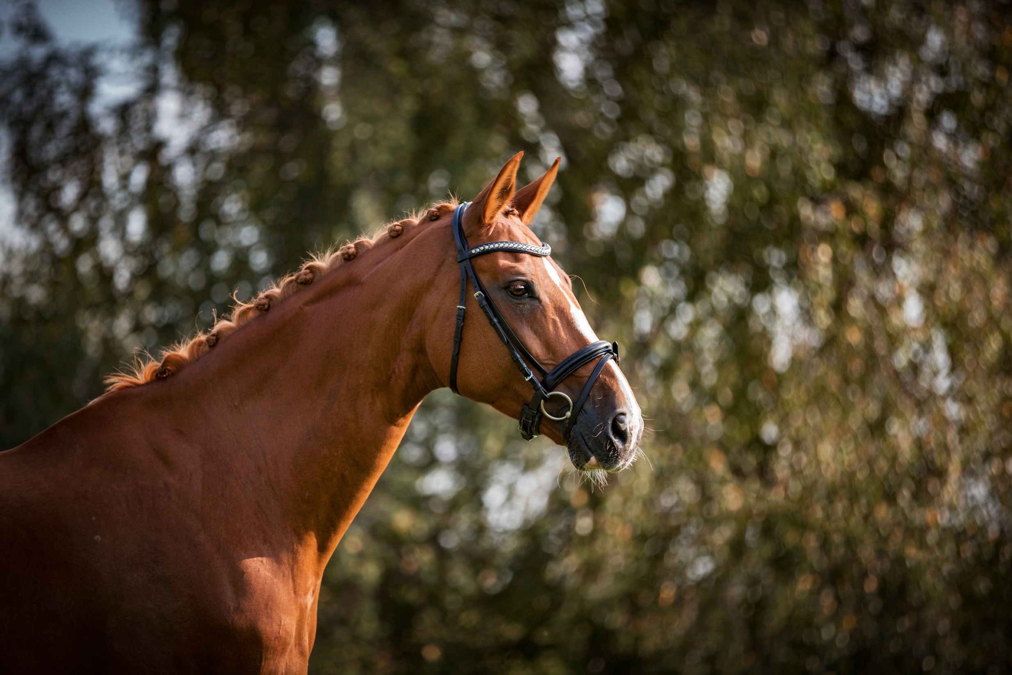
© Ing. Hana Civišová, Ph.D. – předsedkyně RPK ČT – rpkct@seznam.cz



